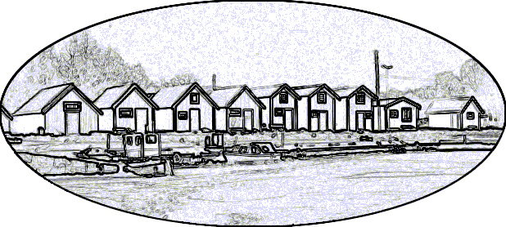TORHAMNS SAMHÄLLSFÖRENING

Integritetspolicy

Vår integritetspolicy finns även på denna länk:
http://torhamn.com/?page_id=1593

Vilka vi är:
Torhamns Samhällsförening, domän www.torhamn.com
Vilka personuppgifter vi samlar in och varför vi samlar in dem:
Den privata integriteten är viktig för oss.
Vi samlar endast in Namn, epost, Adress och det meddelande du anger vid användning av vårt
kontaktformulär på hemsidan. I de fall där ni blir en medlem till oss samlar vi in den typ av
information som krävs för medlemskapet. Ni kan alltid begära ut de uppgifter vi har om er samt be
att få dem raderade. Ansvarig för personuppgifter är styrelsen, för kontakt: info@torhamn.com
För vår hemsida som är byggd med WordPress gäller följande:
Cookie-filer
Om du lämnar en kommentar på vår webbplats kan du välja att spara ditt namn, din e-postadress
och webbplatsadress i cookie-filer. Detta är för din bekvämlighet för att du inte ska behöva fylla i
dessa uppgifter igen nästa gång du skriver en kommentar. Dessa cookie-filer gäller i ett år.
Om du har ett konto och loggar in på denna webbplats kommer vi att skapa en tillfällig cookie-fil
för att kontrollera om din webbläsare accepterar cookie-filer. Denna cookie-fil innehåller ingen
personligt identifierbar information och försvinner när du stänger din webbläsare.
När du loggar in kommer vi dessutom att skapa flera cookie-filer för att spara information om
din inloggning och dina val för utformning av skärmlayouten. Cookie-filer för inloggning gäller
i två dagar och cookie-filer för layoutval gäller i ett år. Om du kryssar i ”Kom ihåg mig” kommer
din cookie att finnas kvar i två veckor. Om du loggar ut från ditt konto kommer cookie-filerna för
inloggning att tas bort.
Om du redigerar eller publicerar en artikel kommer en extra cookie-fil att sparas i din webbläsare.
Denna cookie-fil innehåller inga personuppgifter utan anger endast inläggs-ID för den artikel du
just redigerade. Den gäller under 1 dygn.
Inbäddat innehåll från andra webbplatser
Artiklar på denna webbplats kan innehålla inbäddat innehåll (exempelvis videoklipp, bilder,
artiklar o.s.v.). Inbäddat innehåll från andra webbplatser beter sig precis på samma sätt som om
besökaren har besökt den andra webbplatsen.
Dessa webbplatser kan samla in uppgifter om dig, använda cookie-filer, bädda in ytterligare
spårning från tredje part och övervaka din interaktion med sagda inbäddade innehåll, inklusive
spårning av din interaktion med detta inbäddade innehåll om du har ett konto och är inloggad på
webbplatsen i fråga.
Vilka vi delar dina data med:
Vi delar inte med oss av de uppgifter ni använder i kontaktformuläret, medlemsuppgifter eller när
ni kontaktar oss på något annat sätt.
Hur länge vi behåller era uppgifter:
Så länge du är medlem i föreningen sparar vi uppgifter om inbetalning av medlemskap, namn och
adress.
Vilka rättigheter du har över dina data:
Du kan närsom begära ut de uppgifter vi har om dig personligen. Du kan också begära att vi tar
bort alla personuppgifter vi har om dig. Detta omfattar inte eventuella uppgifter som vi är tvungna
att spara av administrativa, legala eller säkerhetsändamål.
Epost:
I de fall där ni kontaktar oss via epost eller formulär kommer korrespondensen att sparas, dock
endast hanteras av styrelsen och betrodda personer inom föreningen.
Din kontaktinformation:
Vid frågor angående din information vänligen kontakta oss på info@torhamn.com
Uppgifter till datainspektionen:
Om du anser du att vår personuppgiftshantering gått felaktigt till kan du
anmäla detta till datainspektionen antingen via telefon på 08-657 61 00
eller per e-post till datainspektionen@datainspektionen.se.

Torhamn 2022-02-14

--------------------------------------------- --------------------------------------

Ann-Charlotte Kullberg Thomas Widerström
Ordförande Kassör

